TEST MENTALNY
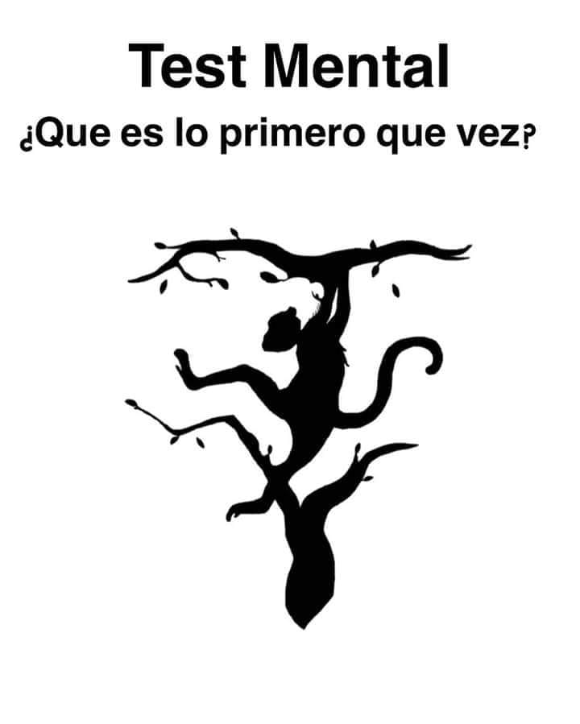
Tygrys:
lewa półkula twojego mózgu jest bardziej aktywna niż prawa. Jesteś osobą analityczną, bardzo zorientowaną na osiąganie celów i zorganizowaną. Kiedy napotykasz problem, jesteś logiczny, wyrachowany i obiektywny. Czasami jednak za dużo myślisz o podejmowanych decyzjach, sprawdzając, czy były one prawidłowe, więc zazwyczaj jesteś nieelastyczny. Dlatego zaleca się, aby słuchać opinii innych osób, a także brać je pod uwagę. Pamiętaj, że odrobina pokory zawsze zaprowadzi cię daleko.
Twoje cechy osobowości to:
1) Planista: robisz wszystkie swoje rzeczy w zaplanowany sposób, jak na liście rzeczy do zrobienia.
2) Precyzja: masz wyznaczone cele i wiesz, jak je osiągnąć.
3) Racjonalne: emocje i uczucia nie przeszkadzają w osiągnięciu celów.
4) Logiczne: masz umiejętności matematyczne, naukowe i sekwencyjne.
5) Realistyczny: twój świat jest bardzo realny. Nie ma w nim miejsca na bajki i fikcje. Podobnie, o ile Twoje cele mogą wydawać się innym, wiesz, że są one realne i osiągalne.
Wisząca małpa:
prawa półkula twojego mózgu jest bardziej aktywna. Jesteś kreatywną osobą, która jest pełna innowacyjnych pomysłów. W obliczu trudnej sytuacji bardziej polegasz na intuicji (prawie zawsze masz rację) niż na krytycznym myśleniu. Wiesz doskonale, że każdy krok w życiu jest dla ciebie lekcją, a nawet przegrana zmierza w kierunku osiągnięcia twoich celów. Dla ciebie podróż jest ważniejsza niż cel. Ponieważ jesteś marzycielem, często myślisz o swoim własnym raju. Ważne jest, aby czasami „postawić stopy na ziemi”, aby uświadomić sobie rzeczywistość i zwrócić nieco większą uwagę na otaczający świat.
Twoje cechy osobowości:
1) Impulsywny: robisz rzeczy spontanicznie. Masz możliwość zobaczenia wszystkiego w inny sposób niż inni.
2) Emocjonalne: bardzo troszczysz się o rzeczy. Spędzasz czas na refleksji i działaniu na podstawie uczuć.
3) Kreatywny i artystyczny: jesteś ekspertem w dziedzinie muzyki, sztuki i innych dziedzin twórczych.

